**Министерство высшего образования и науки Российской Федерации**

Федеральное государственное бюджетное образовательное учреждение Высшего образования

«**Владимирский государственный университет**

**имени Александра Григорьевича и Николая Григорьевича Столетовых»**

**(ВлГУ)**

Колледж информационных технологий и предпринимательства (КИТП)

**Кафедра физики и прикладной математики (ФиПМ)**

Задание 1

Тема: «**Реализация линейных алгоритмов**»

Вариант 1

Выполнил студент группы ПКсп-120

Башилов М.А.

Принял(а) Кабанова М. Ю.

Владимир 2022

**Постановка задачи:**

Требуется реализовать консольное приложение и приложение с графическим интерфейсом на языке программирования C#, выполнив следующие задания:

1. Написать программу, которая подсчитывает площадь равностороннего треугольника, периметр которого равен p.
2. Написать программу, которая определяет, является ли заданное число четным.

**Практическая часть:**

**Листинг первого консольного приложения**

using System;

namespace Ex1_Console

{

internal class Program

{

static void Main(string[] args)

{

double p = 0;

while (true)

{

Console.Write("Введите периметр равностороннего треугольника (p): ");

try

{

p = double.Parse(Console.ReadLine());

if (p < 0) throw new Exception("Значение периметра не может быть меньше нуля!");

if (p == 0) throw new Exception("Значение периметра не может быть равным нулю!");

break;

}

catch (Exception ex)

{

Console.ForegroundColor = ConsoleColor.Red;

Console.Write("Ошибка: ");

Console.ResetColor();

Console.WriteLine($"{ex.Message}");

}

}

// Получаем сторону равностороннего треугольника

double a = p / 3;

Console.WriteLine();

Console.Write("Площадь треугольника равна (округлено до 2-х знаков после запятой): ");

Console.ForegroundColor = ConsoleColor.Green;

Console.WriteLine(Math.Round(((a * a) * Math.Sqrt(3)) / 4, 2));

Console.ResetColor();

}

}

}

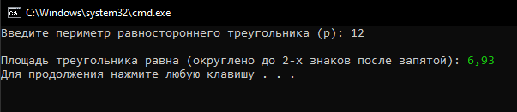

Рисунок 1 – Результат работы программы первого задания

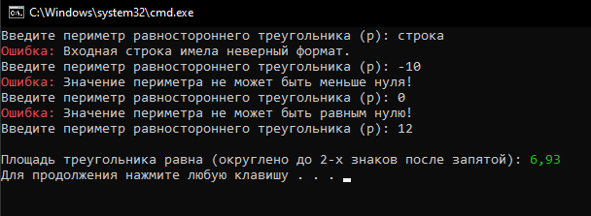

Рисунок 2 – Результат работы программы при вводе некорректных данных

**Листинг второго консольного приложения**

using System;

namespace Ex2_Console

{

internal class Program

{

static void Main(string[] args)

{

int number = 0;

while (true)

{

Console.Write("Введите целое число для проверки на четность: ");

try

{

number = int.Parse(Console.ReadLine());

break;

}

catch (Exception ex)

{

Console.ForegroundColor = ConsoleColor.Red;

Console.Write("Ошибка: ");

Console.ResetColor();

Console.WriteLine(ex.Message);

}

}

Console.WriteLine();

Console.Write("Число является: ");

// Проверка на четность

string result = number % 2 == 0 ? "четным" : "нечетным";

Console.WriteLine(result);

}

}

}

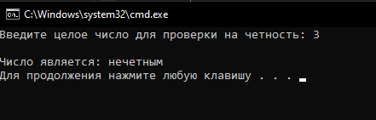

Рисунок 3 – Результат работы программы второго задания

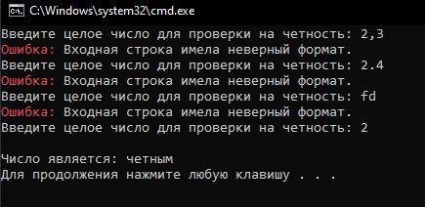

Рисунок 4 – Результат работы программы при некорректных значениях

**Листинг графического приложения**

using System;

using System.Collections.Generic;

using System.ComponentModel;

using System.Data;

using System.Drawing;

using System.Linq;

using System.Text;

using System.Threading.Tasks;

using System.Windows.Forms;

namespace Ex2_Forms

{

public partial class Form1 : Form

{

public Form1()

{

InitializeComponent();

}

private void CalculateAreaButton_Click(object sender, EventArgs e)

{

double p = (double)TrianglePerimeterNumeric.Value;

double a = p / 3;

MessageBox.Show($"Площадь равностороннего треугольника с периметром равным {p} (округлено до двух знаков после запятой): {Math.Round((a * a * Math.Sqrt(3)) / 4, 2)}",

"Результат",

MessageBoxButtons.OK,

MessageBoxIcon.Information);

}

}

}

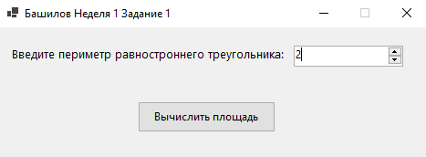

Рисунок 5 – Графический интерфейс программы первого задания

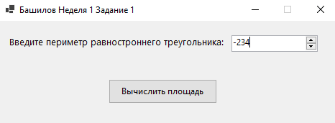

Рисунок 6 – Ввод некорректных данных в программу

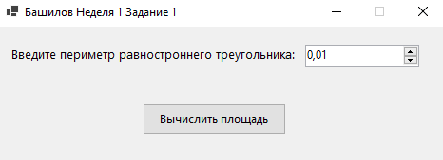

Рисунок 7 – Некорректные данные заменяются согласно стандарту

**Листинг второго графического приложения**

using System;

using System.Collections.Generic;

using System.ComponentModel;

using System.Data;

using System.Drawing;

using System.Linq;

using System.Text;

using System.Threading.Tasks;

using System.Windows.Forms;

namespace Ex2_Forms

{

public partial class Form1 : Form

{

public Form1()

{

InitializeComponent();

}

private void numericUpDown1_ValueChanged(object sender, EventArgs e)

{

if (numericUpDown1.Value % 2 == 0)

{

ResultLabel.ForeColor = Color.Green;

ResultLabel.Text = "Число четное";

}

else

{

ResultLabel.ForeColor = Color.Red;

ResultLabel.Text = "Число нечетное";

}

}

private void Form1_Load(object sender, EventArgs e)

{

if (numericUpDown1.Value % 2 == 0)

{

ResultLabel.ForeColor = Color.Green;

ResultLabel.Text = "Число четное";

}

else

{

ResultLabel.ForeColor = Color.Red;

ResultLabel.Text = "Число нечетное";

}

}

}

}

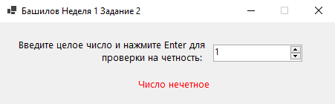

Рисунок 8 – Графический интерфейс программы второго задания

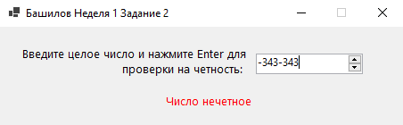

Рисунок 9 – Ввод некорректных данных в программу



Рисунок 10 – Некорректные данные заменяются согласно стандарту

**Ссылка на github:**

Все работы будут храниться в следующих репозиториях:

1. репозиторий со всеми консольными реализациями заданий:

https://github.com/LOZH-dot/Bashilov-Week-1-Task-1

1. репозиторий со всеми реализациями заданий с графическим интерфейсом:

https://github.com/LOZH-dot/Bashilov-Week-1-Task-1